Сценарий Новогоднего утренника для детей 4-5 лет
«Приключение новогодних игрушек»

Цель: доставить детям радость, вызвать эмоциональный отклик.
Задачи:
1. Развитие творческих, коммуникативных навыков, воображения и фантазии;
2. Развитие певческих, ритмических способностей;
3. Формирование музыкальной культуры и вкуса;
4. Воспитывать чувства единства, взаимодействия между взрослыми и детьми.
Персонажи: взрослые - Баба-Яга, Дед Мороз, Снегурочка, Свеча, Огонь;
дети – снежинки, гномики, медвежата, конфетки.
Атрибуты: маленькая искусственная ёлочка, ёлочные игрушки, фонарики (светодиодные) для гномиков.
Ход утренника:
Ведущая: Здравствуйте, уважаемые взрослые!
Здравствуйте, дорогие наши мамы и папы!
Когда Новый год зажигает
На ёлке цветные огни,
Все детство своё вспоминают,
Счастливые детские дни!
Яркий мир, живые краски
Вмиг заполнят всё вокруг.
Ведь для каждого ребёнка,
Сказка – самый лучший друг!
Давайте вместе с нашими детьми окунёмся в замечательный мир волшебства и сказки. Мы начинаем свою новогоднюю сказку..
(В зале приглушается свет. Звучит волшебная музыка. В зал под музыку входят дети и рассаживаются парами, произвольно, на колени).

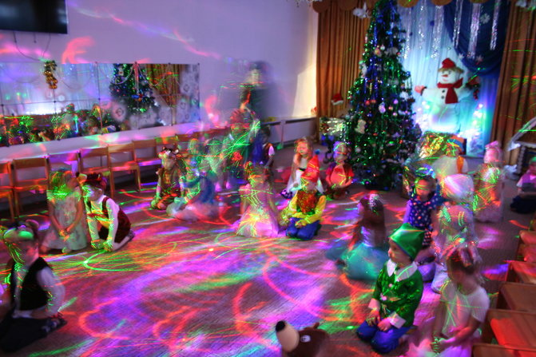
Ведущая (направляет луч фонарика на ёлку, водит от игрушки к игрушки, повествуя):
Давайте на елку посмотрим
И много чудесных игрушек найдём…
Здесь каждая веточка – целая сказка.
Вот беленький зайчик скользит на салазках,
У бурого мишки свои есть заботы –
Он хочет найти медовые соты.
А вот весёлая хлопушка,
Хлопушка-хохотушка
Людям всем без исключения
Поднимает настроение.
А вот сосулька – так стройна!,
Что стать моделью бы могла.
Пылилась в обувной коробке,
Теперь висит на нашей ёлке.
На ёлке вовсе им не тесно
И вместе очень интересно!
Но. как то в ночь, под Новый год
Решили вдруг игрушки -
Фонарики, петрушки
Спуститься с ёлочных ветвей
И быть в кругу среди детей.
(В зале включается полный свет.
Дети встают и танцуют под песню «Новогодние игрушки»)

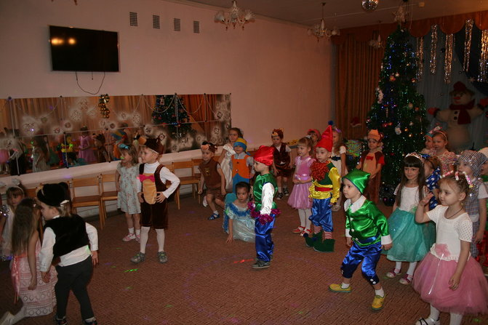
Ребёнок 1:
Ждали зиму очень долго,
Ждали праздник целый год
И поэтому сегодня
Каждый весело поёт.
Ребёнок 2:
Пусть на праздник к нам сегодня
Дед Мороз скорей придёт.
И подарки всем-всем-всем
Пусть у ёлки раздаёт.
Ребёнок 3:
Здравствуй, праздник новогодний
Праздник ёлки и зимы.
Все танцуем в хороводе
И смеёмся от души!
Ведущая: Ой, ребята, что я слышу?
Кажется сюда идут….
Ну-ка, хлопнем веселее,
Пусть скорее нас найдут!
(Дети хлопают в ладоши. Появляется Баба-яга в наряде Снегурочки)
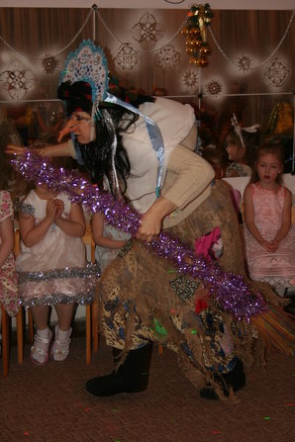 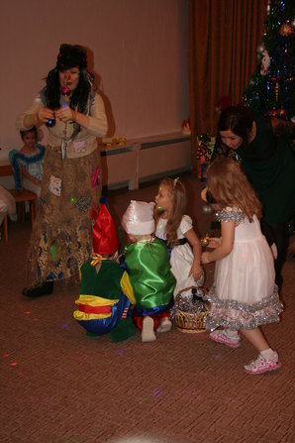
Баба-Яга: Чего шумим? Чего?
Ведущая: Это что за гостья к нам пришла?
Баба-Яга: Да это же я – Снегурочка! Ничего, что шубка в заплатках и на ножках не сапожки, а валенки. Зато у меня коса - вон какая краса!
(машет головой и роняет шапочку с пришитой косой)
Ведущая: Всё нам понятно с тобой!
Скажите-ка, ребята, кто это?
Дети: Баба-Яга!
Ведущая: Мы тебя, Яга, узнали. Ты на праздник к нам ворвалась, не поздоровалась, с наступающим Новым годом не поздравила!
Как не стыдно тебе безобразничать!
Баба-Яга: Как же, как же испугалась! Мне может быть тоже хочется красиво Новый год встретить! Я вот сейчас вашу ёлочку с собой унесу!
Ведущая: Не надо, Бабушка-Яга, всем праздник портить. А с ёлочкой мы тебе поможем, ведь недаром мы – ёлочные игрушки. Вот смотри, как надо ёлку наряжать.
(Под весёлую музыку дети наряжают маленькую искусственную ёлочку)
Ведущая: Вот видишь, Бабушка-Яга, какая теперь красивая ёлочка в нашем сказочном лесу растёт?!
Баба-Яга: Ой, красотища какая! Где-то у меня топорик был в кармане, срублю я эту ёлочку. Пусть и у меня будет ёлочка.
Ведущая: Нет,нет! Не надо ёлочку в лесу рубить, пусть она растёт, а мы ей радоваться будем, когда в лес пойдем гулять. Послушай, Баба-Яга какую мы тебе песенку споём.
Песня « Ёлочке не холодно зимой» Д.Мигдал
Баба-Яга: Какие же, вы, разумненькие! Только как же быть мне! Я ведь тоже хочу Новый год с наряженной ёлочкой встречать. Их в моём лесу много, но все они ненаряженные. Ску-у-учные!
Ведущая: А мы тебе, Бабушка, игрушки подарим. Неси их в лес и встречай Новый год с наряженной ёлочкой.
Баба-Яга: Вот, спасибочки! Как я рада!
(Дети кладут игрушки в корзину Бабе-Яге. Баба-Яга уходит.)
Ведущая: Дети, что-то наша ёлка загрустила?! Давайте споём нашей красавице песню.
Песня «О ёлочке»
Ведущая: Нет, ребята! Не радостно нашей ёлочке. Надо скорее Деда Мороза со Снегурочкой звать.
Дети: Де-еду-ушка Мороз! Сне-егу-уро-очка!
(Под музыку в зал входит Дед Мороз и Снегурочка)
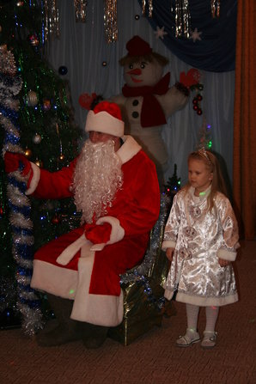
Дед Мороз: Здравствуйте, дети и взрослые!
С новым годом поздравляю
Счастья, радости желаю!
Не чихать и не болеть
Здоровье крепкое иметь!
На ёлке весело смеяться,
Дед Мороза не бояться!
Снегурочка: С Новым годом поздравляю
Всех детишек и гостей.
И от всей души желаю
Радостных, счастливых дней!
Ведущая: Рады мы вам, Дедушка Мороз. Ведь, когда ты приходишь, ты всегда с собой приносишь шутки, смех, подарки. Вот и ёлочка наша без тебя грустит…
Дед Мороз: Это мы сейчас исправим,
Все огни гореть заставим.
Ну-ка, ёлка, раз,два,три –
Светом сказочным гори!
(Дети повторяют ещё раз вместе с Дедом Морозом. На ёлочке загораются огоньки).
Песня про деда мороза
Снегурочка: Хочу я, ребятки, с вами поиграть в игру – «Кричалку». Отвечайте только «да» или «нет», договорились?!
Дед Мороз – старик хороший? (Да)
Носит шляпу и галоши? (Нет)
Что растёт на ёлке – шишки? (Да)
Помидоры и коврижки? (Нет)
Молодцы! Ни разу не ошиблись.
Дед Мороз: А у меня для вас другая игра – «Шумелка». Если правду я скажу, вы в ладошки хлопайте, а если ошибусь – ножками топайте.
Любит Снегурочка на саночках кататься?
Любит Снегурочка в бане купаться?
Любит Снегурочка холод и лёд?
Любит Снегурочка тех, кто дерётся?
Любит Снегурочка тех, кто смеётся?
Любит Снегурочка ёлочку нашу?
Любит Снегурочка горячую кашу?
Снегурочка: Правильно, дети, кашу горячую я не люблю. Я люблю конфетки.
Ведущая: А у нас на ёлке есть танцующие конфетки. Ну-ка, конфетки-кокетки, покажите свой задорный танец.
Танец конфеток
(дед мороза посадить на трон)
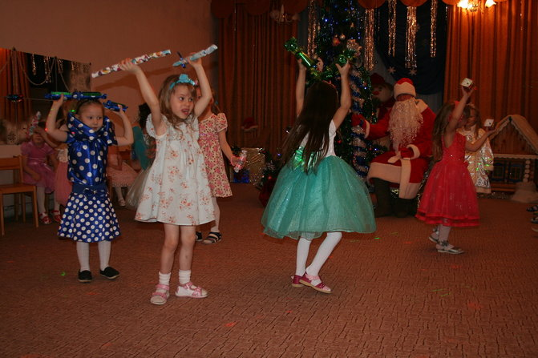
Снегурочка: Я знаю, дети, один большой секрет. Хотите с вами поделяюсь?
Взрослые больше детей любят конфеты! Верите? А давайте проверим! Кто же самый большой сладкоежка!?
Игра с родителями «Сладкоежка»
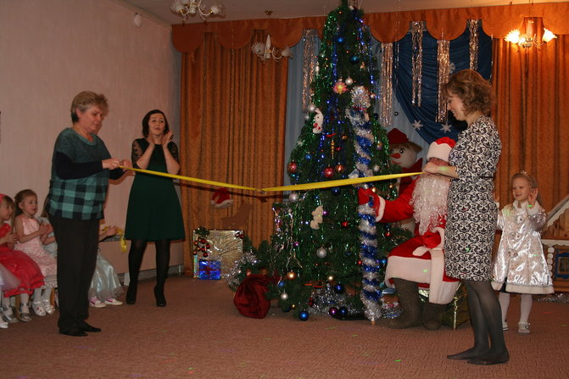

(К 5-6ти метровой ленте с двух концов закреплены карандаши. Игрокам нужно, наматывая ленту на карандаш, как можно скорее добраться до конфеты, которая висит посередине ленты).
Ведущая: Посмотрите, кто пришёл на ёлку к нам
Редкое явление!
Глазки жмурят ото сна
И грубы движенья.
Все медведи спят мой,
А вот им не спится!
Новый год тому виной,
Как не веселиться?!
Будут мишки танцевать,
Будут Новый год встречать!
Танец медвежат
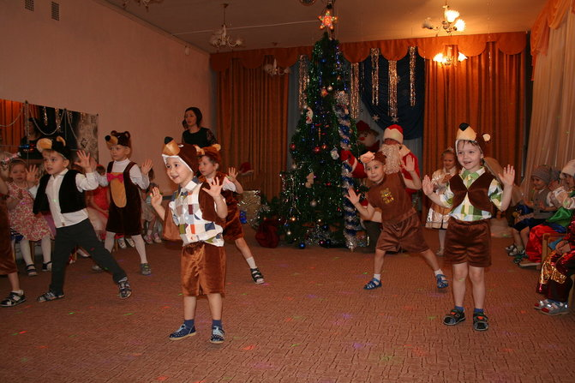
(В зал под музыку, кружась, входят Огонь и Свеча. Друг друга не замечая, обходят ёлку и встречаются).
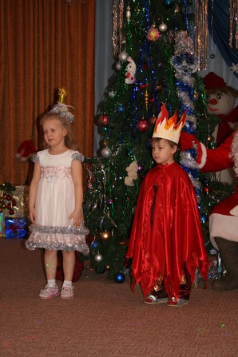
Огонь: Ты кто?
Свеча: Я – новогодняя свеча.
Красива, но коварна.
Могу спалить ВСЁ сгоряча!
Собой всегда довольна!
А ты кто?
Огонь: Я – огонёк!
И тёплый я, и милый!
Но, если только захочу
Вокруг всё в пламя превращу!
Свеча (говорит ласково-хитрым голосом): Огонёк, подожди, не спеши! Посмотри, что это под ёлочкой лежит?
Похоже на мешок с подарками.. Давай подарки заберём и убежим, а?
Огонь: Давай! Бежим, свечка! Не получат дети подарков!
(Огонь и Свеча убегают, уносят мешок с подарками).
Ведущая: Вы посмотрите, что задумали Огонь и Свечка! Что же теперь делать Дедушка Мороз? Куда они убежали и где теперь наши подарки?
Дед Мороз: Внученька, зови своих подружек-снежинок. Только они смогут нам помочь. Снежинки высоко летают над землёй. Они нам и расскажут куда убежали Огонь и Свечка.
Снегурочка: Снежиночки-подруженьки!
Летите все ко мне!
Танец Снегурочки и снежинок
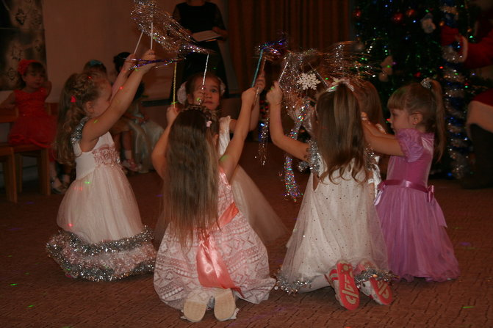
Снежинка: Мы летали высоко,
Мы летали далеко,
Над лесами, над полями,
Над уснувшими степями.
Не видать нигде огня,
Видно он быстрей коня.
Ведущая: Кто же нам теперь поможет?
(Звучит фонограмма шагов по скрипучему снегу).
Снегурочка: Ёлки в лесу охраняют
И клады в земле добывают
Подземные жители – гномы.
Спешат они к нам на подмогу.
Танец гномиков с фонариками
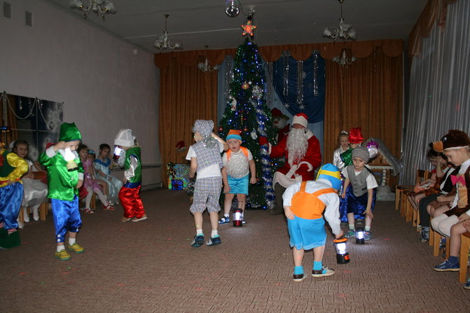
Ведущая: И добрые гномы не смогли нам помочь, Дедушка Мороз. Как же нам подарки детские вернуть?
Дед Мороз: Знаю я одно совершенное чудо в нашей жизни – Интернет! Уж он нам точно поможет найти безобразников и вернуть подарки. Ну-ка, дружочек, выручай!
(Достаёт планшет)
Ага! Всё понятно! Вот они голубчики! Аж до Северного полюса добежали, сидят на льдине, мешок не могут никак развязать. Ну, берегитесь! Уж я вас накажу, закружу вмиг, застужу! Помогайте мне, ребята!
(Дед Мороз начинает дуть, кружится вокруг себя. Дети тоже дуют. Звучит фонограмма метели).
( В зал « завьюживаются» Огонь и Свечка. Замерзли, дрожат).
Огонь: Как же я замерз! Мне кажется, я даже ничего поджечь не смогу!
Свеча: А у меня совсем фитилёк погас! Какая же я теперь красавица-свечка!?
Дед Мороз: Эх, вы, непутёвые! Зачем же, вы, у ребят подарки украли? Да на Север убежали?
Огонь: А почему вы нас на ёлку не позвали? А?! Мы ведь тоже новогодние!
Ведущая: А знаете почему так получилось, Огонёк и Свечка?
Потому, что наши ребята знают, что ни бенгальские огни, ни свечи на ёлке зажигать…..
Дети: Нельзя!
Снегурочка: Мы о вас помним, мы о вас знаем, но только очень осторожно к вам относимся.
Свеча: Да!? А вы нас любите?
Дети: Любим!
Дед Мороз: И я вас люблю, но озорничать не позволю! Давайте скорее мешок, я подарки детям раздавать буду!
(Дед Мороз раздает подарки. Снегурочка помогает ему).
Дед Мороз: С Новым годом вас, друзья! С Новым счастьем!
Снегурочка: Встретимся через год!!!
